MÔN CÔNG NGHỆ JAVA CHO

HỆ THỐNG PHÂN TÁN

PHẦN MỀM QUẢN LÝ NHÀ HÀNG

TÀI LIỆU ĐẶC TẢ YÊU CẦU

Phiên bản 1.0

Giáo viên hướng dẫn: Trương Phước Lộc

Lịch sử thay đổi

|  |  |  |  |
| --- | --- | --- | --- |
| **Ngày** | **Phiên bản** | **Mô tả** | **Tác giả** |
| 28/10/2016 | 1.0 | Tài liệu đặc tả yêu cầu phần mềm (cần cập nhật) | Trần Ngô Việt Hưng |
|  |  |  |  |
|  |  |  |  |
|  |  |  |  |

MỤC LỤC

1 Giới thiệu 4

1.1 Tổng quan 4

1.2 Mục đích 4

1.3 Phạm vi 4

1.4 Thuật ngữ viết tắt 4

1.5 Tài liệu tham khảo 4

2 Mô tả tổng quan 4

2.1 Mô hình các tình huống sử dụng tổng quan 5

3 Đặc tả yêu cầu chức năng 5

3.1 Xem hướng dẫn nấu ăn 5

3.2 Tìm kiếm món ăn 6

3.3 Lưu bookmark 6

3.4 Gợi ý món ăn 6

3.5 Chia sẻ công thức nấu ăn 7

3.6 Yêu cầu món ăn mới 7

3.7 Phản hồi món ăn 7

3.8 Hướng dẫn nấu ăn bằng giọng nói 8

3.9 Thông báo cập nhập dữ liệu 8

3.10 Phản hồi, góp ý hệ thống 9

3.11 Thêm món ăn mới 9

3.12 Chỉnh sửa thông tin món ăn 9

3.13 Xóa món ăn 10

3.14 Phê duyệt chia sẻ 10

4 Yêu cầu phi chức năng 11

4.1 Yêu cầu độ tin cậy 11

4.2 Yêu cầu bảo mật 11

4.3 Yêu cầu giao diện 11

4.4 Yêu cầu hiệu suất 11

4.5 Yêu cầu khả năng hỗ trợ & bảo trì 11

4.6 Yêu cầu về môi trường 11

4.7 Yêu cầu hệ thống tài liệu trực tuyến và hệ thống trợ giúp 11

4.8 Thành phần mua ngoài 11

4.9 Yêu cầu pháp lý, bản quyền và các lưu ý khác 11

4.10 Tiêu chuẩn áp dụng 11

5 Thông tin trợ giúp 11

TÀI LIỆU ĐẶC TẢ YÊU CẦU PHẦN MỀM

# Giới thiệu

## Tổng quan

Tài liệu này được chia làm 5 phần:

* Giới thiệu: giới thiệu tổng quan tài liệu này.
* Mô tả tổng quan: Mô tả tổng quan về phần mềm quản lý nhà hàng.
* Yêu cầu chức năng: các yêu cầu chức năng của phần mềm.
* Yêu cầu phi chức năng: các yêu cầu phi chức năng của phần mềm.
* Thông tin trợ giúp

## Mục đích

Tài liệu mô tả các vai trò và các tình huống sử dụng của chương trình, yêu cầu chức năng và phi chức năng

## Phạm vi

## Thuật ngữ viết tắt

## Tài liệu tham khảo

# Mô tả tổng quan

Ngày nay, chúng ta có thể thấy sự hiện diện của công nghệ thông tin ảnh hưởng rất rộng lớn từ phát triển dịch vụ công cộng như đặt vé xe, vé máy bay thông qua các ứng dụng trên mobile, trên web rồi cho đến việc quản lý các kho bãi bằng các ứng dụng của công ty để giảm chi phí nhân công và tránh thất thoát.

Và để tiếp bước trên quá trình đó, nhóm cũng phát triển phần mềm quản lý quán ăn để đi sâu thêm, phát triển chi tiết thêm để nâng cao khả năng của bản thân.

Phần mềm quản lý ở đây chủ yếu để hỗ trợ hệ thống nhà hàng đặt hàng và xử lý các đơn hàng từ khách hàng thông qua đặt hàng trên website, đặt hàng qua điện thoại đồng thời luân chuyển các đơn đặt hàng đến các chi nhánh của hệ thống gần nhất với khách hàng cũng như giúp cho nhà bếp kiểm tra khả năng phục vụ món ăn đó (kiểm tra hàng tồn trong kho của chi nhánh/ mua ở khu vực gần xung quanh để hoàn thiện món ăn).

## Mô hình các tình huống sử dụng tổng quan

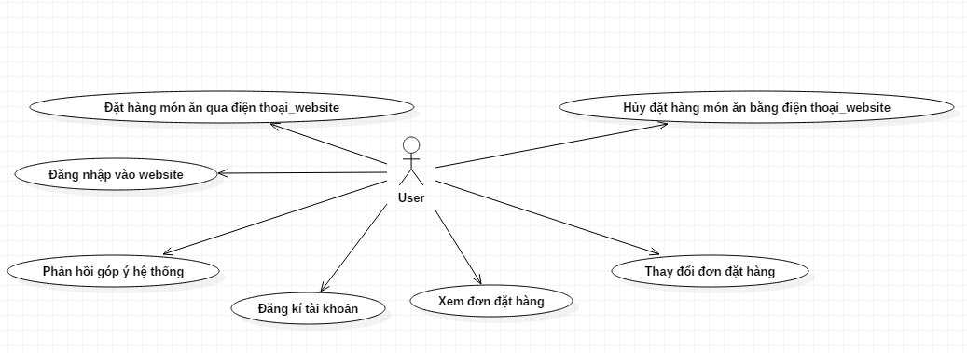

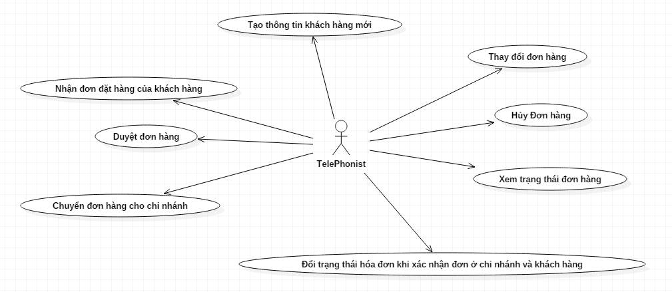

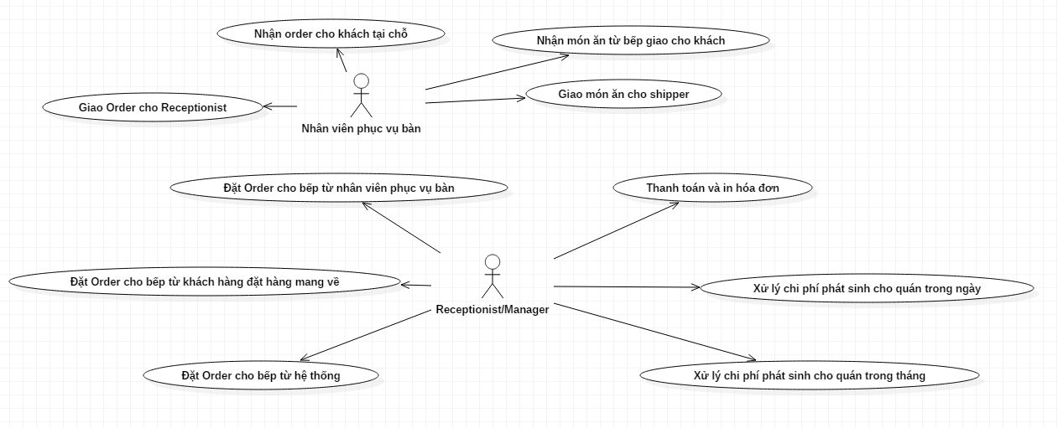

# Đặc tả yêu cầu chức năng

|  |  |
| --- | --- |
| **Use case ID** |  |
| **Tên** |  |
| **Tóm tắt** |  |
| **Dòng sự kiện chính** |  |
| **Các dòng sự kiện khác** |  |
| **Trang thái khi hệ thống khi bắt đầu use case** |  |
| **Trạng thái sau khi kết thúc use case** |  |

# Yêu cầu phi chức năng

## Yêu cầu độ tin cậy

Các món ăn đảm bảo an toàn, không có hại đến sức khỏe người sử dụng.

Đảm bảo dinh dưỡng cho cơ thể.

## Yêu cầu bảo mật

Phần mềm yêu cầu đáp ứng đầy đủ tiêu chuẩn bảo mật, đảm bảo thông tin người dùng không bị đánh cấp.

Không chứa mã độc, lỗ hổng bảo mật có nguyên cơ lan truyền mã độc.

## Yêu cầu giao diện

Giao diện cần thiết kế đơn giản, dễ sử dụng, màu sắc bắt mắt kích thích người sử dụng.

Thao tác thuận tiện, trải nghiệm người dùng tốt

## Yêu cầu hiệu suất

Phần mềm cần đảm bảo hiệu suất, tìm kiếm và xử lý nhanh, không bị giật lag khi thao tác.

## Yêu cầu khả năng hỗ trợ & bảo trì

Phần mềm yêu cầu khả năng linh hoạt, dễ bảo trì.

Dễ mở rộng, nâng cấp khi cần thiết

## Yêu cầu về môi trường

Yêu cầu sử dụng các trình duyệt như Chrome , Firefox với phiên bản mới nhất. (?!)

## Yêu cầu hệ thống tài liệu trực tuyến và hệ thống trợ giúp

## Thành phần mua ngoài

## Yêu cầu pháp lý, bản quyền và các lưu ý khác

## Tiêu chuẩn áp dụng

# Thông tin trợ giúp